**Liegenschaft Schär (AK 48/49 Hauptstrasse 15**

Auf einer Luftaufnahme um 1955 ist die Häuserpartie an der Landstrasse zwischen der Liegenschaft Liechti und der alten Schmiede noch erhalten. Durch eines dieser Häuser erfolgte der Zugang zur dahinter liegenden Liegenschaft Schär, die heute vollständig erneuert worden ist.

Siehe auch die Dokumentation über die ehemalige Schmiede und Garage Füchslin. Die Liegenschaft Schär ist um 1955 bereits teilweise umgebaut, rechts ist der alte Hausteil erkennbar.

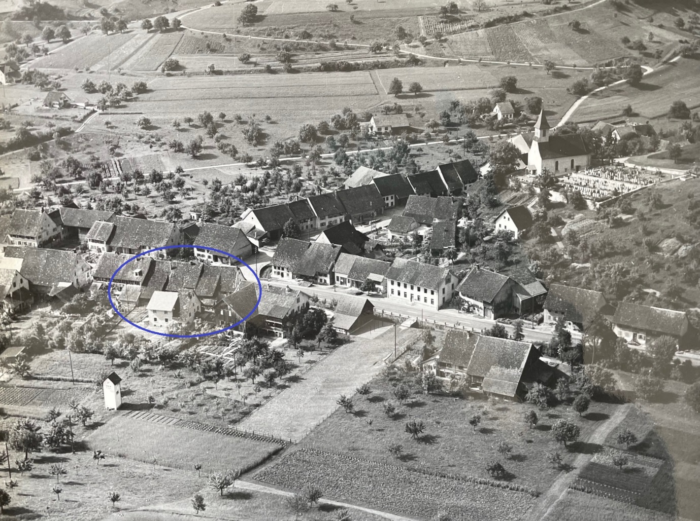

*Ansicht um 1955 (Quelle: Schweizerische Nationalbibliothek – Kopp Archiv 1955)*

Auf diesem Ausschnitt des Flurplanes von 1947 sind die Liegenschaften zwischen dem Elfingerbach und Hinterdorfstrasse vermerkt mit den Versicherungsnummern von 1899:

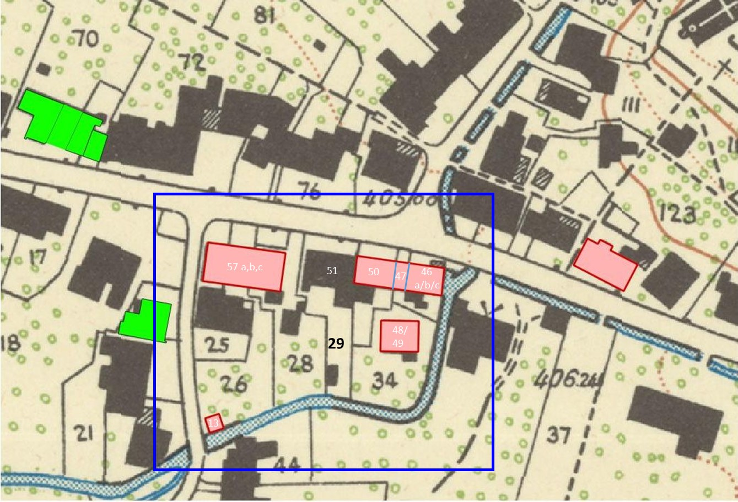**57 a,b,c:** Diese Gebäude ist dem heutigen VOLG-Laden gewichen

**51:** Liegenschaft Liechti und ehemaliger VOLG Laden (Parzelle 29 bzw. 2029, AK 2051))

**50 und 47:** Garage Füchslin, heute verschwunden

**46 a,b,c:** die ehemalige Schmiede, heute verschwunden.

**48/49:** ein sehr altes Gebäude, heute ersetzt durch eine neuere Liegenschaft auf Parzelle 34, bzw. 2034 (Hauptstrasse 15, AK 2401)

Die ehemaligen Besitzer der Parzelle 34 (entspricht der heutigen Parzellennummer 2034) auf der das hier dokumentierte Gebäude liegt, waren:

1906 Pfister Adolf  
 1929 Pfister Ida und Kistler Emil  
 1948 Amsler Jakob  
 1963 Schär Bernadette

Das frühere Gebäude 48/49 ist heute ersetzt durch die Gebäudenummern 2401, 2051, 2407.

**Geschichte**

Aus den vorhandenen Lagerbüchern lassen sich die früheren Besitzverhältnisse rekonstruieren.

|  |  |  |  |
| --- | --- | --- | --- |
| **1829** | **1809** | **Besitzer** | **Beschreibung** |
| 6 | 7A | 1809 Johannes Heuberger, Rudelihansen  1829 Rudolf Rüti | ein zweistöckiges Wohnhaus von Rieg und Holz, mit Ziegeldach, nebst kleinem Tremkeller |
| 7A | 8A,7B | 1809 Rudolf Wülser 1811 Jakob Wülser, Wächter | Anteil an einem zweistöckiges Wohnhaus mit 3 Wohnungen , samt Scheune und Stall, von Stein, Rieg und Holz, mit Ziegeldach |
| 7B | 7C,8B | 1809 Kaspar Wülser  1816 Jakob Rüti  1824 Jakob Kistler, Seilerhansen | Anteil Wohnhaus und Scheune |
| 7C | 7D,8C | 1809 Jakob Amsler  1821 Johannes Kistler, Bruder von Jakob | Anteil Wohnhaus und Scheune |
| 7D | 7A | Jakob Amsler 1821 Johannes Kistler  1829 Johannes Heuberger, Rudelihansen 1829 Rudolf Rüti | Scheunenanteil |

Gemäss der Volkszählung von 1850 wohnten in den drei Wohnungen:

|  |  |  |  |
| --- | --- | --- | --- |
| **Name** | **Vorname** | **Jahrgang** | **Alter** |
| Rüthi | Rudolf | 1775 | 75 |
| Wülser | Hans Jakob | 1787 | 63 |
| Wülser | Kaspar | 1811 | 39 |
| Wülser-Berner | Anna Maria | 1810 | 40 |
| Wülser | Verena | 1837 | 13 |
| Wülser | Jakob | 1839 | 11 |
| Wülser | Anna | 1843 | 7 |
| Wülser | Samuel | 1844 | 6 |
| Wülser | Elisabeth | 1848 | 2 |
| Wülser | Jakob | 1843 | 7 |
| Kistler | Jakob | 1782 | 68 |
| Kistler-Schaffner | Susanna | 1786 | 64 |
| Kistler | Samuel | 1816 | 34 |
| Kistler-Brack | Anna | 1819 | 31 |
| Kistler-Wülser | Anna Maria | 1785 | 65 |
| Kistler | Samuel | 1813 | 37 |

Aus den neueren Lagerbüchern lassen sich die weiteren Besitzverhältnisse rekonstruieren.

|  |  |  |  |
| --- | --- | --- | --- |
| **1899** | **1876** | **Besitzer** | **Beschreibung** |
|  | 6 | 1876 Anna Büchli, Jakobs Frau 1878 Johannes Büchli, Sohn | Wohnhaus v. Stein u. Rieg mit Tremkeller  Abmessungen: 4.50 x 11.10 x 4.60 m |
| 48A | 6, 7A | 1876 Heinrich Pfister, Maurer  1887 Johann Pfister, Sohn, 1899 Büchli Johannes, Fuchsen 1921 Emil, Johann’s, Landwirt 1925 Pfister-Rufli Karl, Jakobs, Landwirt, Stäfa 1935 Pfister-Kohler Adolf, Adolfs Landwirt 1938 Pfister Emil, Emils, Fuhrhalter | Wohnhaus von Stein, Rieg und Holz, Scheune, Anbau mit Wohnung und Tremkeller Anteil A: die nordöstl. Wohnung, Anteil Scheune  1891 im Zerfall  Abmessungen: 17.30 x 9.60 x 4.50 m |
| 48B | 6, 7B | 1876 Elisabeth Kehrer geb. Dätwyler  1883 Heinrich Pfister, Wächter  1897 Jakob Pfister, alt Wächters  1899 Pfister Jakob, Maurers 1901 Büchli Johannes, Fuchsen Pfister Joh: alt Wächter Emil, Johann’s, Landwirt 1929 Pfister-Rufli Karl, Jakobs, Landwirt, Witwe Anna Maria Pfister-Kistler Pfister Karl 1935 Pfister Kohler Adolf, Adolfs Landwirt 1938 Pfister Emil, Emils, Fuhrhalter | die nordöstliche Wohnung, Anteil Scheune  1891 im Zerfall |
| 48C | 6, 7C | 1876 Kaspar Kistler, Seilerhansen  1891 Kaspar Brack, Wagner  1897 Johann Büchli, Fuchsen Pfister Johann, Maurer später Witwe Anna Maria Pfister-Kistler | Anteil Wohnhaus und Scheune |
|  | 7D | 1876 Anna Büchli, Jakobs Frau 1878 Johannes Büchli, Sohn | Scheunenanteil |

Zwischen 1809 und 1876 erscheinen zwei Gebäude, vermutlich wurden diese nach 1891 durch Umbauten und Renovationen zu einer Liegenschaft vereint. Nach 1899 handelt es sich hier um ein Mehrfamilienhaus, das charakterisiert war durch häufige Besitzerwechsel der drei Hausanteile.

© Walter Amsler [www.bigamsler.ch](http://www.bigamsler.ch) Version 1 – Juli 2022